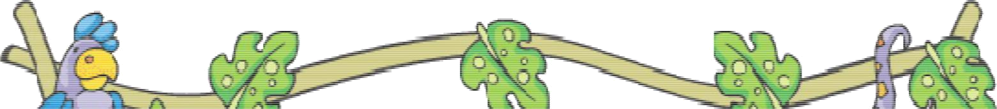
ÇALIŞMA KÂĞIDI

( Gerçek, Mecaz, Terim)

(Aşağıdaki altı çizili sözcüklerin hangi anlamda kullanıldıklarını “gerçek, mecaz, terim anlam” yanlarındaki boşluğa yazınız.)

1-Soğuktan kaloriferin boruları patlamış. (…………………………….)
2-Tatlı sözlerle annesinin gönlünü aldı. (…………………………….)
3-Biraz sonra köyün toprak bir yoluna girdik. (…………………………….)
4-Karacadağ sırtlarına ağaç dikiyorlar. (…………………………….)
5-Kanadı kırık bir kuş getirdiler. (…………………………….)
6-Bu yılki okul masrafları velileri terletecek. (…………………………….)
7-Soğuk sudan boğazı şişmişti. (…………………………….)
8- Benim yetiştirdiğim öğrenciler çok terbiyelidir. (…………………………….)
9-Yataktan kalkarken başımı ranzaya çarptım. (…………………………….)
10-Dün gece soğuktan uyuyamadım. (…………………………….)
11-Bugünkü konumuz üçgenler. (…………………………….)
12-Sıcak çorbayı içince içim ısındı. (…………………………….)
13- Kapının kolunu kırınca dayak yedi. (…………………………….)
14-İzohipsler konusuyla ilgili soruyu yapamadı. (…………………………….)
15-İnce işlere aklım ermez. (…………………………….)
16-Köpeklerin burnu iyi koku alır. (…………………………….)
17-Bu dalda başarılı olacağım. (…………………………….)
18-Ağzındaki yaralardan konuşamıyordu. (…………………………….)
19-Tamlamalar konusunu anlamakta zorlanıyordu. (…………………………….)
20- Derdim çoktur, hangisine yanayım. (…………………………….)
21- Kazada uçağın kanadı parçalanmış. (…………………………….)
22- Bu yemeğe bayılıyorum. (…………………………….)
23-Bu dağı, bodur ağaçlar kuşatmıştı. (…………………………….)
24- Cesaretinin kırılmasına izin verme. (…………………………….)
25- Onun pişkinliğine bir anlam veremedik. (…………………………….)
26- Yokuşun başına kadar durmadan yürüdüler. (…………………………….)
27- İri hantal gövdesini zorlukla sürüklüyordu. (…………………………….)
28- Kısa bir zamanda savaş patlayacak. (…………………………….)
29- Eşyaları taşırken kolum koptu. (…………………………….)
30- Köprünün ayağına kadar yaklaşmışlar. (…………………………….)
31- Yarım saat sonra yağmur birden coştu. (…………………………….)
32-İki gemi boğazda çarpıştı. (…………………………….)
33-Karadeniz ağzıyla konuşuyordu. (…………………………….)
34-Başı kırık bir çiviyi sökmeye uğraşıyor. (…………………………….)
35-Mikroskopla hücre zarını inceledik. (…………………………….)
36-Hafif davranışlarıyla herkesi şaşırttı. (…………………………….)
37- Şişeyi boğazına kadar doldurmuştu. (…………………………….)
38- Öğretmenine boş gözlerle bakıyordu. (…………………………….)
39- Bu konuyu bir daha açmayacağım. (…………………………….)
40- Gülün tomurcukları sabahleyin patlamış. (…………………………….)
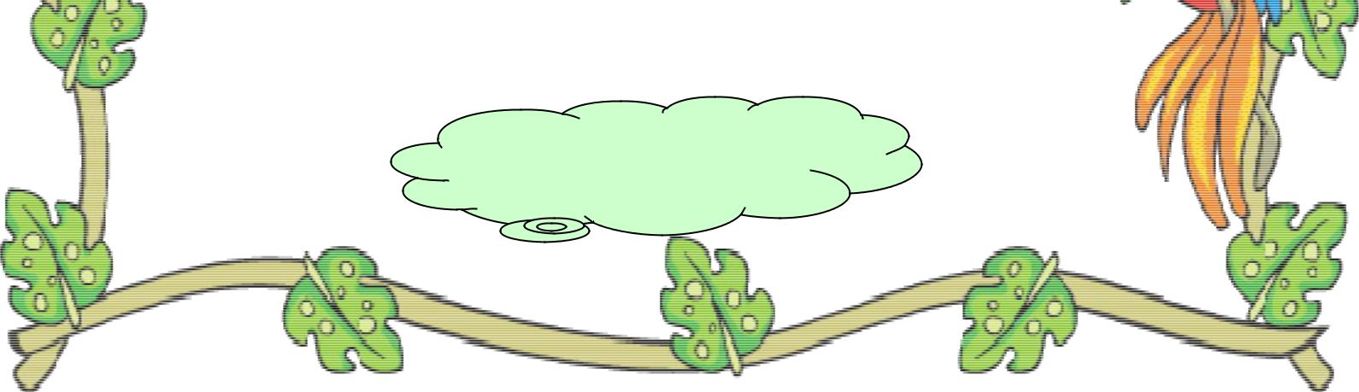

ÇALIŞMA KÂĞIDI

( Gerçek, Mecaz, Terim ve Yan Anlam-1 )

(Aşağıdaki altı çizili sözcüklerin hangi anlamda kullanıldıklarını “gerçek, mecaz, yan, terim anlam” yanlarındaki boşluğa yazınız.)

1-Soğuktan kaloriferin boruları patlamış. GERÇEK
2-Tatlı sözlerle annesinin gönlünü aldı. MECAZ

3-Biraz sonra köyün toprak bir yoluna girdik. GERÇEK

4-Karacadağ sırtlarına ağaç dikiyorlar. GERÇEK
5-Kanadı kırık bir kuş getirdiler. GERÇEK

6-Bu yılki okul masrafları velileri terletecek. MECAZ

7-Soğuk sudan boğazı şişmişti. GERÇEK
8- Benim yetiştirdiğim öğrenciler çok terbiyelidir. GERÇEK

9-Yataktan kalkarken başımı ranzaya çarptım. GERÇEK

10-Dün gece soğuktan uyuyamadım. GERÇEK
11-Bugünkü konumuz üçgenler. TERİM

12-Sıcak çorbayı içince içim ısındı. GERÇEK
13- Kapının kolunu kırınca dayak yedi. GERÇEK

14-İzohipsler konusuyla ilgili soruyu yapamadı. TERİM

15-İnce işlere aklım ermez. MECAZ
16-Köpeklerin burnu iyi koku alır. GERÇEK

17-Bu dalda başarılı olacağım. GERÇEK

18-Ağzındaki yaralardan konuşamıyordu. GERÇEK
19-Tamlamalar konusunu anlamakta zorlanıyordu. TERİM

20- Derdim çoktur, hangisine yanayım. MECAZ

21- Kazada uçağın kanadı parçalanmış. GERÇEK
22- Bu yemeğe bayılıyorum. MECAZ

23-Bu dağı, bodur ağaçlar kuşatmıştı. GERÇEK
24- Cesaretinin kırılmasına izin verme. MECAZ

25- Onun pişkinliğine bir anlam veremedik. MECAZ

26- Yokuşun başına kadar durmadan yürüdüler. GERÇEK
27- İri hantal gövdesini zorlukla sürüklüyordu. GERÇEK

28- Kısa bir zamanda savaş patlayacak. MECAZ

29- Eşyaları taşırken kolum koptu. MECAZ
30- Köprünün ayağına kadar yaklaşmışlar. YAN

31- Yarım saat sonra yağmur birden coştu. MECAZ

32-İki gemi boğazda çarpıştı. GERÇEK
33-Karadeniz ağzıyla konuşuyordu. TERİM

34-Başı kırık bir çiviyi sökmeye uğraşıyor. GERÇEK
35-Mikroskopla hücre zarını inceledik. TERİM

36-Hafif davranışlarıyla herkesi şaşırttı. MECAZ

37- Şişeyi boğazına kadar doldurmuştu. GERÇEK
38- Öğretmenine boş gözlerle bakıyordu. MECAZ

39- Bu konuyu bir daha açmayacağım. MECAZ

40- Gülün tomurcukları sabahleyin patlamış. GERÇEK

